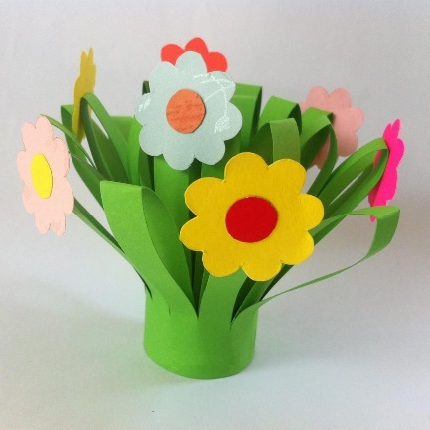
ŠOPEK IZ PAPIRJA
Potrebuješ:
- A4 list zelenega papirja,
- nekaj barvnega papirja za cvetove,
- lepilo,
- svinčnik,
- ravnilo in
- škarje.
Navodilo za izdelavo:
List zelenega papirja prepogni po dolžini. S škarjami zareži preložen papir malo čez polovico. Razdalja med rezi naj bo približno 1 cm (3. slika na levi strani). Papir zvij in zalepi – lahko si pomagaš tudi s spenjačem (4. slika na levi strani). Nariši rožice, jih izreži in prilepi. Šopek je narejen.
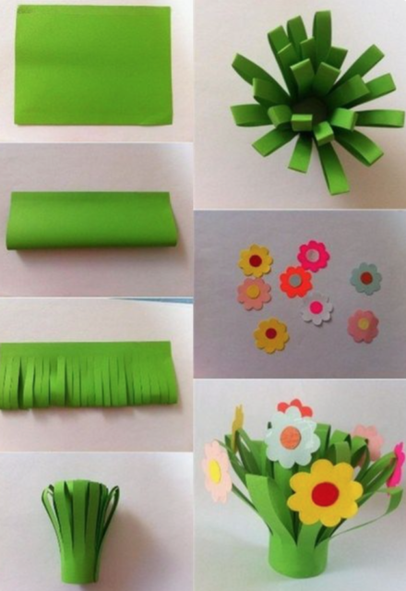

Da ti bo šlo lažje od rok, pa si lahko pomagaš tudi s spodnjim videom
https://www.youtube.com/watch?v=LoqTdq0O1gY

